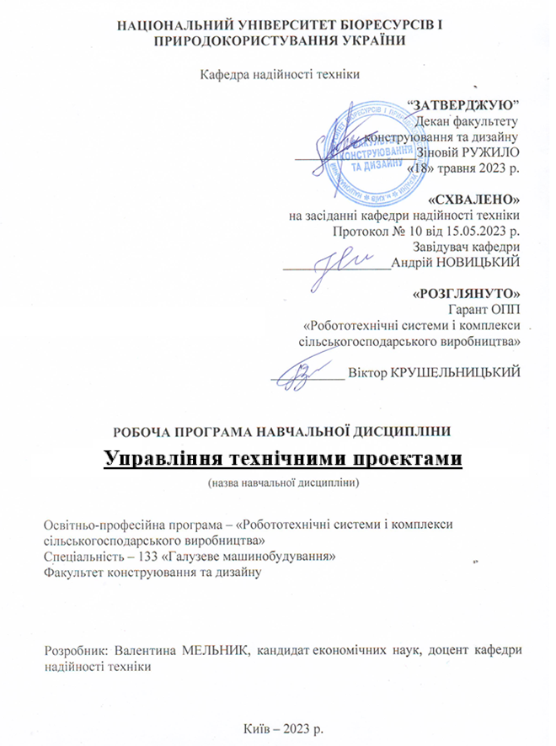

Опис навчальної дисципліни
Управління технічними проектами
(назва)
Галузь знань, напрям підготовки, спеціальність, освітньо-кваліфікаційний рівень
Освітній ступнь | Магістр
Спеціальність | 133 «Галузеве машинобудування»
Освітньо-професійна програма | «Робототехнічні системи і комплекси сільськогосподарського виробництва»
Характеристика навчальної дисципліни

Вид |  | Вибіркова
Загальна кількість годин |  | 120
Кількість кредитів ECTS |  | 4
Кількість змістових модулів |  | 2
Курсовий проект (робота) (за наявності) |  | -
Форма контролю |  | Екзамен
Показники навчальної дисципліни для денної та заочної форм навчання

 |  | денна форма навчання | заочна форма навчання
Рік підготовки (курс) |  | 1 | -
Семестр |  | 2 | -
Лекційні заняття |  | 15 год. | -
Практичні, семінарські заняття |  | 15 год. | -
Лабораторні заняття |  | - | -
Самостійна робота |  | 90 год. | -
Індивідуальні завдання |  | - | -
Кількість тижневих аудиторних  годин для денної форми навчання |  | 2 год | -

Мета, завдання та компетентності навчальної дисципліни
Метою вивчення дисципліни "Управління технічними проектами" є формування у студентів знань, навичок та компетенцій, необхідних для ефективного планування, організації, контролю та завершення технічних проектів у різних сферах. Студенти повинні навчитися застосовувати сучасні методології та інструменти для управління ресурсами, часом, вартістю та якістю проектів, а також розуміти принципи управління ризиками і командною роботою.
Завдання дисципліни:
- Ознайомити студентів з основними поняттями та термінами, пов'язаними з управлінням проектами;
- Навчити студентів методам планування проекту, включаючи складання плану робіт, графіків та бюджету;
- Вивчити методи і інструменти для оцінки тривалості та вартості технічних проектів;
- Розвинути навички управління ресурсами, включаючи людські ресурси, матеріали та технології;
- Ознайомити з методами управління ризиками, що можуть виникати під час реалізації проекту;
- Навчити використовувати методи оцінки та аналізу проектного тріадного обмеження (якість, час, вартість).

Набуття компетентностей:
інтегральна компетентність (ІК):
здатність розв’язувати складні завдання і проблеми конструювання роботів для потреб аграрного виробництва, що передбачають проведення дослідження та/або здійснення інновацій та характеризується невизначеністю умов і вимог;
загальні компетентності (ЗК):
ЗК2. Здатність вчитися та оволодівати сучасними знаннями.
ЗК3. Здатність до пошуку, оброблення та аналізу інформацію з різних джерел.
ЗК4. Здатність бути критичним і самокритичним.
ЗК5. Здатність до адаптації та дії в новій ситуації.
ЗК8. Здатність приймати обґрунтовані рішення.
ЗК9. Здатність працювати в команді.
фахові (спеціальні) компетентності (СК):
СК4. Усвідомлення перспективних завдань сучасного виробництва, спрямованих на задоволення потреб споживачів, володіння тенденціями інноваційного розвитку технологій галузі.
СК5. Здатність розробляти і реалізовувати плани й проекти у сфері галузевого машинобудування, зокрема розробки роботів і роботехнічних систем, та дотичних видів діяльності, здійснювати відповідну підприємницьку діяльність.
Програмні результати навчання (РН):
РН3. Знати і розуміти процеси галузевого машинобудування, мати навички їх практичного використання.
РН4. Здійснювати інженерні розрахунки для вирішення складних задач і практичних проблем створення роботів у галузевому машинобудуванні.
РН5. Аналізувати інженерні об’єкти, процеси і методи.
РН6. Відшукувати потрібну наукову і технічну інформацію підприємств і установ галузевого машинобудування при створенні роботів і роботехнічних систем.

Програма та структура навчальної дисципліни для:
повного терміну денної форми здобуття вищої освіти;
Назви тем | Кількість годин
Назви тем | Очна форма
Назви тем | усього | У тому числі
Назви тем | усього | л | п | лаб | інд | с.р.
Змістовий модуль 1. Основи управління технічними проектами
Тема 1. Вступ до управління технічними проектами | 12 | 1 | 1 | - | - | 10
Тема 2. Основи впровадження систем управління технічних проектів | 9 | - | - | - | - | 9
Тема 3. Структура виконання технічного проекту | 13 | 2 | 3 | - | - | 8
Тема 4. Методи провадження управління технічним проектом | 16 | 4 | 3 | - | - | 9
Тема 5. Аналіз витрат на впровадження управління технічним проектом | 9 | - | - | - | - | 9
Разом за змістовим модулем 1 | 59 | 7 | 7 | - | - | 45
Змістовий модуль 2. Моделі управління технічними проектами
Тема 6. Економічна оцінка управління технічними проектами | 13 | 2 | 2 | - | - | 9
Тема 7. Вплив управління технічних проектів на ефективність організації праці | 15 | 3 | 3 | - | - | 9
Тема 8. Вплив управління технічних проектів на енергоефективність виробництва | 9 | - | - | - | - | 9
Тема 9. Економічні ризики при управлінні технічними проектами | 15 | 3 | 3 | - | - | 9
Тема 10. Підтримка управління технічними проектами | 9 | - | - | - | - | 9
Разом за змістовим модулем 2 | 61 | 8 | 8 | - | - | 45
Разом за модулем | 120 | 15 | 15 | - | - | 90

Семінарські заняття – відсутні

Теми практичних занять
№  з/п | Назва теми | Кількість годин
1. | Розробка плану технічного проекту з використанням WBS (структури декомпозиції робіт) | 1
2. | Аналіз критичного шляху та розрахунок тривалості проекту методом CPM (Critical Path Method) | 3
3. | Управління ризиками у технічному проекті: створення плану ризиків | 3
4. | Розробка бюджету проекту та контроль витрат | 2
5. | Використання програмного забезпечення для планування та контролю проекту (Microsoft Project, Jira) | 3
6. | Управління змінами у технічному проекті: розробка плану реагування на зміни | 3
Разом |  | 15

Лабораторні заняття - відсутні

Теми самостійної роботи
№  з/п | Назва теми | Кількість  годин
1 | Аналіз методологій управління проектами: порівняння PMI, PRINCE2 та Agile | 10
2 | Розробка структури декомпозиції робіт (WBS) для технічного проекту | 9
3 | Управління проектними ризиками: методи і підходи | 8
4 | Роль і відповідальність менеджера проекту в управлінні технічними проектами | 9
5 | Використання програмного забезпечення для управління проектами: Microsoft Project, Jira, Trello | 9
6 | Управління якістю у технічних проектах: методи та інструменти контролю якості | 9
7 | Аналіз критичного шляху (CPM) у плануванні технічних проектів | 9
8 | Ресурсне планування та оптимізація використання ресурсів у технічному проекті | 9
9 | Управління змінами у технічних проектах: підходи та методи | 9
10 | Фінансове управління в технічних проектах: контроль витрат і бюджетування | 9
Разом |  | 90

Зразки контрольних питань, тестів для визначення рівня засвоєння знань студентами.
- Що таке управління технічними проєктами і які його основні завдання?
- Які ключові етапи реалізації технічного проєкту?
- Що таке життєвий цикл технічного проєкту?
- Які є методології управління проєктами і чим вони відрізняються (PMI, PRINCE2, Agile)?
- Що таке проектний трикутник (якість, час, вартість) і як ним керувати?
- Яка роль менеджера проєкту в управлінні технічними проєктами?
- Що таке планування проєкту і які елементи включає проєктний план?
- Як здійснюється оцінка ризиків у технічних проєктах?
- Що таке WBS (структура декомпозиції робіт) і як її використовувати в управлінні технічними проєктами?
- Які методи використовуються для оцінки тривалості робіт у проєктах?
- Що таке критичний шлях (CPM) і як його розрахувати?
- Як здійснюється управління бюджетом технічного проєкту?
- Які інструменти використовуються для контролю витрат у проєктах?
- Як впроваджується система контролю якості у технічних проєктах?
- Що таке ресурсне планування і як його виконувати?
- Як здійснюється розподіл ресурсів у технічному проєкті?
- Що таке матриця відповідальності і як вона допомагає у проєкті?
- Які методи використовуються для управління командою проєкту?
- Що таке управління зацікавленими сторонами у проєкті і чому це важливо?
- Як комунікація впливає на успішність технічного проєкту?
- Які існують інструменти для відстеження прогресу в реалізації проєкту?
- Що таке базовий план проєкту і як здійснюється його контроль?
- Як оцінювати ефективність проєктної команди?
- Що таке Agile і як його застосовують у технічних проєктах?
- Які методи використовуються для управління змінами у проєкті?
- Як здійснюється завершення технічного проєкту?
- Які критерії визначають успішне завершення технічного проєкту?
- Що таке оцінка виконання проєкту (Post-Project Evaluation) і для чого вона проводиться?
- Як використання технологій і програмного забезпечення може покращити управління технічними проєктами?
- Як здійснюється управління знаннями та уроками, отриманими під час виконання технічного проєкту?

Методи навчання.
При викладанні даної дисципліни використовуються словесні, наочні та практичні методи навчання.

Форми контролю.
Система поточного, модульного та підсумкового контролю з начальної дисципліни «Управління технічними проектами».
Поточний контроль знань здійснюється за модульно-рейтинговою системою та передбачає усне експрес-опитування під час аудиторних занять, проведення 2 модульних контрольних робіт та виконання самостійних робіт. Мінімум балів при яких студент допускається до заліку становить 42 бали. Підсумковий контроль проводиться у формі екзамену із виконанням письмових завдань.

- Розподіл балів, які отримують студенти.
Оцінювання знань студента відбувається за 100-бальною шкалою і переводиться в національні оцінки згідно з табл. 1 «Положення про екзамени та заліки у НУБіП України» (наказ про уведення в дію від від 26.04.2023 р. протокол № 10)
Рейтинг студента,  бали | Оцінка національна за результати складання
Рейтинг студента,  бали | екзаменів | заліків
90-100 | Відмінно | Зараховано
74-89 | Добре | Зараховано
60-73 | Задовільно | Зараховано
0-59 | Незадовільно | Не зараховано

Для визначення рейтингу студента (слухача) із засвоєння дисципліни R_{ДИС} (до 100 балів) одержаний рейтинг з атестації (до 30 балів) додається до рейтингу студента (слухача) з навчальної роботи R_{НР} (до 70 балів): R _{ДИС} = R _{НР} + R _{АТ} .

12. Навчально-методичне забезпечення
- Робоча програма вивчення дисципліни за кредитно-модульною системою.
- Конспекти лекцій з навчальної дисципліни (в електронному вигляді).
- Контрольні питання з навчальної дисципліни.
- Презентаційний мультимедійний матеріал для читання лекцій.
- Методичні вказівки для виконання практичних робіт.
- Методичні вказівки для виконання студентами індивідуальних завдань.
- Тестові завдання для проведення поточного модульного контролю.
- Тестові завдання для проведення підсумкового контролю.

Рекомендовані джерела інформації
Основні
- Управління проєктами: навч. посібник. Львів : Львівський державний університет внутрішніх справ, 2021. 152 с
- Микитюк П. П., Брич В. Я., Микитюк Ю. І., Труш І. М. Управління проектами: підручник. [для студ. вищ. навч. закл.]. Тернопіль, 2021. – 416 с.

Додаткові
- Управління проектами [текст] навчальний посібник. /. Н. О. Петренко, Л. О. Кустріч, М. О. Гоменюк. – К. : «Центр учбової літера- тури», 2015. – 244 с.
- Haidai H.H. (2019) Investytsiinyi portfel yak vazhlyva skladova investytsiinoi stratehii [Investment portfolio of the enterprise as an important component of investment strategy]. Visnyk Natsionalnoho transportnoho universytetu – The National Transport University Bulletin, 2 (44), 48–55. (in Ukrainian)
- Simkova T.O., & Baida O.K. (2020) Formuvannia systemy upravlinnia investytsiinoiu diialnistiu pidpryiemstva [Formation of the enterprise investment activity management system]. Efektyvna ekonomika – Efficient economy, Retrieved from: http://www.economy.nayka.com.ua/pdf/12_2020/121.pdf (in Ukrainian)
- Скотнікова Л.П., Угрімова І.В. Роль інвестиційної стратегії у розвитку підприємства. Вісник Національного технічного університету «Харківський політехнічний інститут». 2018. № 19 (1295). С. 19–22.

Інтернет-джерела
- Закони і кодекси України- http://ukrlaws.narod
- ІНВЕСТИЦІЙНА ДІЯЛЬНІСТЬ В УКРАЇНІ ЗА 2022 РІК. Державні сайти України. Мінекономіки. Департамент інвестицій. URL: https://www.me.gov.ua/Documents/Detail?lang=uk-UA&id=b6d0940d-2443-41c4-82ec-86e6d2e56973&title=InvestitsiinaDiialnistVUkrainiZa2022-Rik
- Легкоступ І., Саїнчук Н. СУЧАСНИЙ СТАН ІНВЕСТИЦІЙНОЇ ДІЯЛЬНОСТІ В УКРАЇНІ: ВІТЧИЗНЯНИЙ ТА МІЖНАРОДНИЙ АСПЕКТИ //Економіка та суспільство. 2024: DOI: https://doi.org/10.32782/2524-0072/2022-46-56

